**Министерство образования и науки Российской Федерации**

**Пензенский государственный университет**

**Кафедра: “Информационно вычислительные системы”**

**ОТЧЕТ**

по лабораторной работе №2

по CMS системам

Выполнили: ст. гр. 19ВИ1

Мельхов А.А.

Басманова А.А.

Проверили: к.т.н., доцент

Голобокова Е.М.

Терякова Ю.В.

Пенза 2020 г.

**Лабораторная работа №2**

СОЗДАНИЕ ЭЛЕКТРОННОГО МАГАЗИНА НА ОСНОВЕ CMS WORDPRESS.

**Цель работы**: научится пользоваться CMS, а так же настроить её работу. Создать собственный магазин, основываясь на полученных знаниях.

**Ход работы**:   
 **Назначение сайта и его целевая аудитория.**

Наш сайт предназначен для продажи автозвуковой техники. Его целевая аудитория: люди с машинами или организации, которые используют наши комплектующие для сбора аудиосистем.

**Функциональные возможности системы.**

В магазине можно добавлять товары в корзину и осуществлять их заказ, просмотр товаров в категориях, возможность объявления распродажи на некоторые товары, возможность добавления новостей, возможность получения обратной связи от клиентов.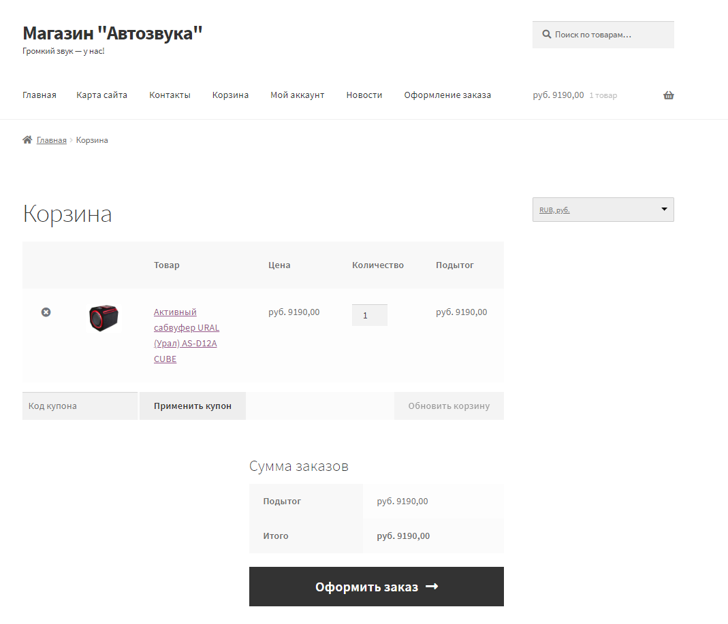

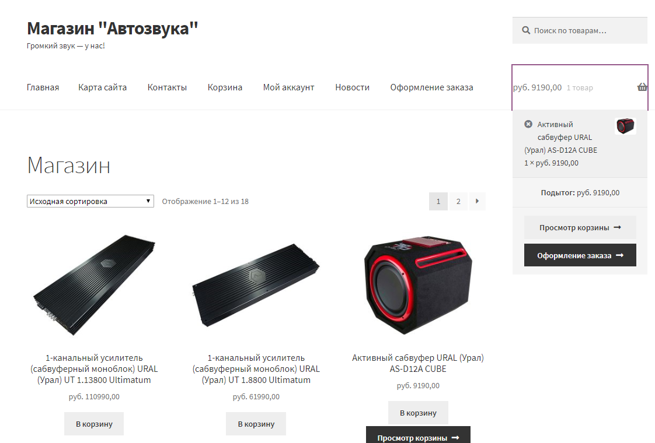

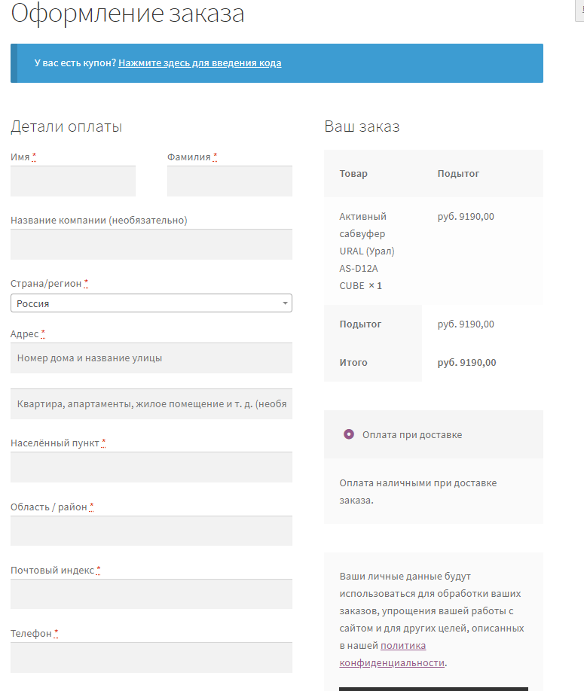

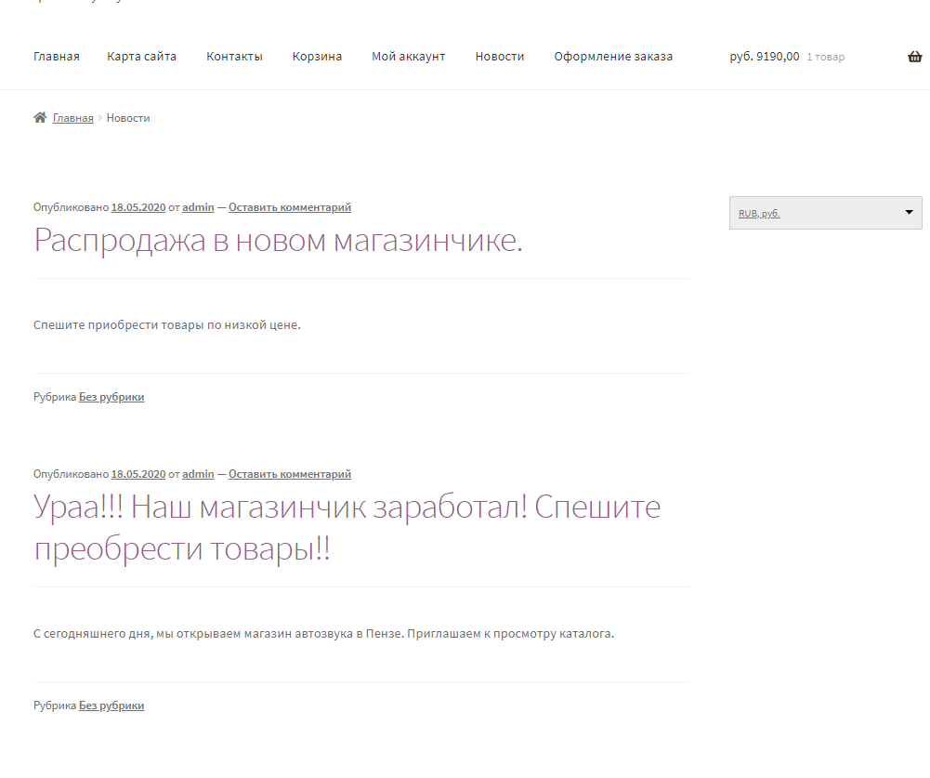

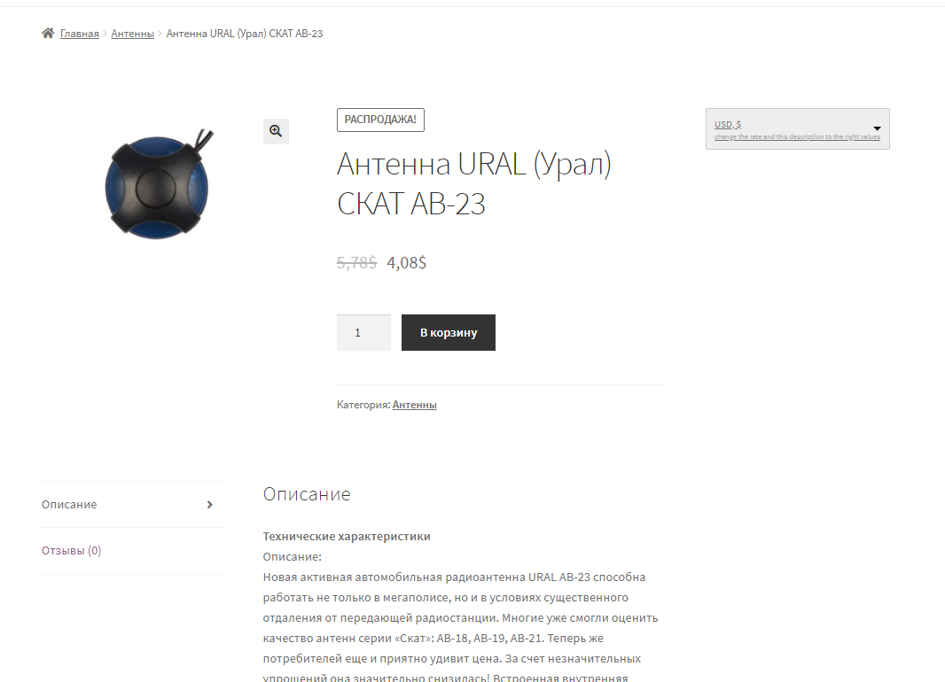

**Карта web-сайта**

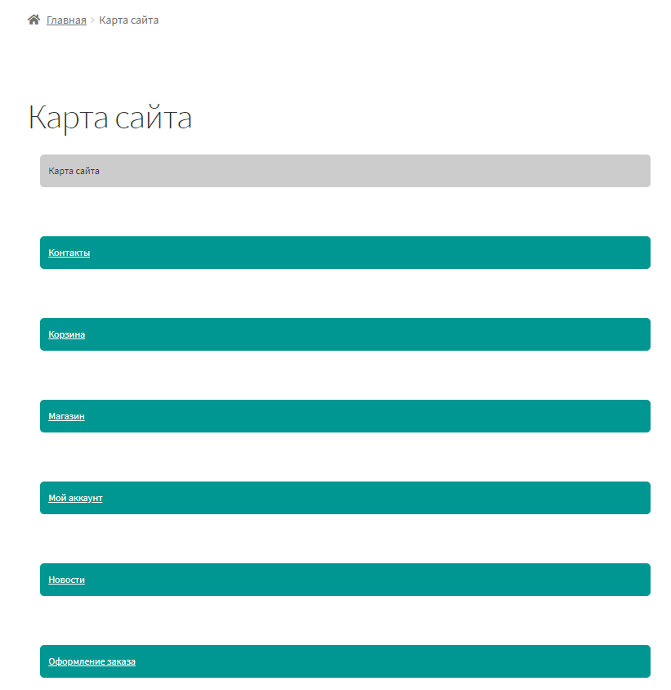

**Описание подключенных дополнительных модулей, плагинов**

contact form 7 - Плагин для создания форм, а также получения обратной связи от клиентов.

WC Cancel order - кнопка отмена заказа и возврата кол-ва товара на сайте.

WooCommerce - основной плагин для создания магазина(добавление товаров, редактирование и т.д.)

WOOCS - WooCommerce Currency Switcher - позволяет изменять основную валюту в магазине.

WP Visual Sitemap - создание карты сайта.

**Описание процесса опубликования сайта**

Мы зарегистрировались на бесплатном хостинге, перенесли наш сайт и поправили данные о базе данных. Затем начали работать над начинкой сайта.

**URL разработанного сайта** <http://f0439595.xsph.ru/>  
**Скриншот структуры базы данных**

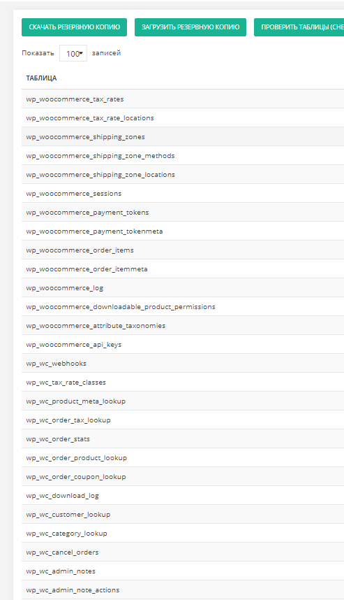

**Выводы:** Мы создали интернет-магазин на платформе WordPress, с использованием плагина WooCommerce и наполнили его данными. Скажем Вам, что для обычного пользователя такая деятельность дремучий лес, но мы программисты и должны этим заниматься и превращать его в отличный заповедник.